[Guarnición] Zanahorias perfumadas al Ricard (anís)
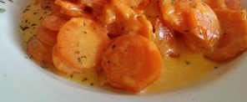
El Ricard (pastis) es un licor de anís original de Marsella. Se podría sustituir por otro licor de anís.
Una delicia. Ideal para acompañar carnes y pescados.

Ingredientes
- 1 kg de zanahorias
- 40 gr de mantequilla
- 1 cucharadita de azúcar
- 1/2 l de caldo de verdura
- 2 cucharada de Ricard o licor de anís
- 125 ml de nata
- Sal
- Pimienta

Preparación
- Pelar las zanahorias y cortarlas en rodajas finas.
- En una cacerola poner la mantequilla y el azúcar y las zanahorias rehogarlas.
- Añadir el caldo, taparlas y dejar cocinar a fuego lento 15 minutos.
- Quitar la tapa y seguir cocinando hasta que se evapore completamente el caldo.
- Añadir el Ricard y la nata, salpimentar, seguir a fuego hasta que se reduzca la salsa y espese un poco.
- Espolvorear un poco de perejil picado.

